进展汇报
本次汇报将讲述基于主动探测的广域电压稳定评估相关内容，主要整理相关理论、进展和难点。
一、研究背景
随着以光伏、风电为代表的逆变器型电源（IBR）在电力系统中渗透率的迅速提高，系统的动态特性发生了根本性改变。传统基于静态潮流模型和同步机物理特性的电压稳定因子（VSF）等指标，已无法准确评估和预警新型电力系统面临的快速、由控制主导的电压失稳风险。
因此，希望能提出一种不依赖于精确设备模型的、数据驱动的在线电压稳定评估新方法。通过向电网注入微小扰动进行主动探测，并利用高速、同步的广域量测数据（如PMU数据），在线辨识系统的等效V-Q动态特性，构建数据驱动的系统雅可比矩阵，从而得到一个能够准确反映全系统电压稳定裕度的量化指标。该方法有望解决传统方法的局限性，为高比例IBR电力系统的安全稳定运行提供关键的态势感知能力。
二、基础理论
预想的主动扰动方案的理论基础是将经典的电压稳定理论与现代的系统辨识理论相结合。
电力系统的稳态运行由一组非线性潮流方程描述：
对该方程组在某个运行点进行线性化，可以得到功率增量与电压、相角增量之间的关系：
其中，J为系统的雅可比矩阵。对于电压稳定问题，我们更关心无功功率与电压的关系。通过消去Δδ，可以得到缩减雅可比矩阵J_{R}：
物理意义：J_{R}描述了系统节点电压的微小变化与节点注入无功功率变化之间的线性关系。
经典稳定判据下，当系统趋近电压崩溃点时，J_{R}会趋于奇异，其最小的特征值会趋近于0。因此，J_{R}的最小特征值是衡量系统电压稳定裕度的标准。
然而，经典判断需要知道全系统阻抗信息等，这在大系统中几乎不可能得知。因此，需要在不清楚系统具体模型和参数的情况下，通过数据驱动的方式，直接辨识出这个至关重要的矩阵J_{R}
从主动探测的角度来看，公式(3)存在缺陷，因此需要数学变化：
其中，S_{VQ}可以视为V-Q灵敏度矩阵。矩阵元素S_{ij}，表示在节点j注入单位无功功率，在节点i引起的电压变化。这个矩阵更容易通过外部测量来获得。因此，预想的策略是先通过测量辨识出S_{VQ}，然后再求逆得到J_{R}。
当然，这里求逆会遇到很多数学上的问题，例如，矩阵非满秩所以根本不可逆，或者即使数学上可逆但是矩阵的奇异值跨度很大，导致矩阵虽然形式上可逆，但属于病态可逆，病态的直接后果就是用测量辨识得到的S_{VQ}可能只有 1% 的误差，逆出来的J_{R}可能出现 100% 甚至更高的偏差，属于典型的噪声放大。但我个人认为这些属于更高精度/严谨的数学研究范畴，因此我认为可以不考虑这些情况。
三、初步研究方案
基于上述理论基础，我认为单纯通过在线识别雅可比矩阵来在线识别电压稳定可以分为以下三个步骤：
步骤1：扰动注入
这一步主要是要选择电网中的一个或多个具备快速无功调节能力的设备（如SVG、储能逆变器或者直流）作为探测源。通过其控制系统，注入一个微小的、预先设计的无功功率扰动信号ΔQ_{inj}(t)。
无功功率扰动信号的设计是关键。首先需要明确，我们的核心目标是是评估输电网的广域电压稳定性（不考虑配电网），因为我认为电压稳定本质上是由于电力系统远距离、大功率传输时无功损耗与补偿不平衡导致的，这是一个典型的输电网、系统级问题，并且主动探测方案强依赖的PMU目前主要部署在输电网的变电站和关键电厂中，能够提供广域的、同步的测量数据。因此，所有研究内容仅聚焦于输电网。
对于输电网，理想的扰动源应具备快速、精确的无功响应能力，有功和无功功率的解耦控制能力，足够的容量等，能在输电网层面产生可被清晰测量的响应。为了辨识出整个N×N的灵敏度矩阵S_{VQ}，需要N个线性无关的激励。目前查询到有两个策略：
- 顺序注入。在时刻 t₁，在节点1注入扰动，辨识灵敏度矩阵的第1列；在时刻 t₂，停止节点1的扰动，在节点2注入扰动，辨识第2列，以此类推。这种方案的优点在于逻辑简单，数据处理清晰，可以看作是由多个SISO辨识问题的组合。缺点在于耗时严重，属于串行处理，不同时刻注入扰动，系统自身的运行工况可能已经发生了变化，导致辨识出的每一列并非来自同一个系统状态，拼接出的矩阵可能不准确。因此，我认为这种方案不太可靠。
- 同步注入。在m个扰动源位置，同时注入m个扰动信号。这里的关键要求是这m个扰动信号必须在数学上是相互正交或弱相关的（这是因为需要把每个注入源的影响拆开，输入两两正交可以让每路扰动带不同的频率、相位等，这样输出里就能按这些特征把不同输入的贡献拆出来）。这种同步处理方案的优点是速度快，可以在一个很短的时间窗口内获得系统在该工况下的完整快照，非常适合在线实时跟踪。缺陷在于数据处理更复杂，需要解决MIMO的辨识问题，但目前主流方案基本是这个。
其次，对于无功功率扰动信号的强弱设计也是关键。如果扰动太小，扰动引起的响应会被系统的背景噪声和正常波动所淹没，导致辨识结果不准确。如果扰动太大，可能不再满足线性化假设，甚至可能对电网的正常运行造成可观测的影响。如果按照工程化定义，注入的无功功率扰动幅值可以选取为扰动源设备额定容量的1% ~ 5%，并且引起的关键节点的电压波动在额定电压的0.2% ~ 0.5%范围内。具体的数值可能经过大量经验性实验来确定。
最后，确保P/Q解耦是必要的。整个理论推导的前提就是假设ΔP=0，如果在注入无功扰动时候引入了有功扰动，测到的电压偏移就是有功/无功共同作用的结果，会严重影响辨识结果的准确性。
步骤2：信号设计
目前没有看到一个统一的理论来说明信号的类型。有使用伪随机二进制序列 (PRBS)方波作为扰动信号，有用多正弦波信号作为扰动信号。目前没有看到相关理论系统性说明两者优缺点。一般认为，只要信号的功率谱宽，能量集中在多个频率上，就可以较小的注入幅值有效激励起系统在多个模态下的动态响应。
步骤3：数据采集
这一步主要是利用PMU，采集的数据需要经过预处理，滤除直流分量和高频噪声等后处理工作。
步骤4：辨识计算
这一步主要通过特定算法求得S_{VQ}。算法采用主流的最小二乘法，细节这里省略。
步骤5： 稳定分析
这一步基于在线辨识的矩阵，分析特征值，进而分析稳定性。
仿真验证
目前遇到的主要问题在于如何仿真实现，之前尝试过在PSCAD中编写Fortran封装扰动信号，但是网上几乎没怎么找到Fortran语言教学，然后封装信号函数后导致仿真运行不起来；后续尝试在Simulink中搭建仿真系统，由于缺乏Simulink仿真基础，导致系统跑起来总是存在错误。因此，这里请教老师是否知道行业主流处理类似的在线监测视什么仿真工具？这里我可能走了不少弯路。
上述两种仿真工具尝试失败后，我采用了Python+MATLAB直接进行数值仿真。采用输电网等效线性化模型来验证主动探测方法的可行性与关键机理。考虑到高比例IBR场景下设备模型保密、多样且时变，本研究不依赖具体装置的精细机电/控制模型，而是在某一稳态运行点附近，用缩减雅可比矩阵J_{R}描述节点电压增量与无功注入增量之间的局部线性关系，并以S_{VQ}作为系统V-Q灵敏度的等效表达。
仿真场景聚焦于输电网广域电压稳定，选取部分节点作为扰动源，在同一短时间窗内同步注入多路弱相关（近似正交）的微小无功扰动，并叠加测量噪声以模拟PMU数据的不确定性；随后通过最小二乘法（RLS）实现对S_{VQ}的在线辨识，并进一步得到稳定性判据所需的J_{R}相关信息。为模拟系统逼近电压失稳的典型运行过程，引入λ表征负荷水平上升、无功裕度下降或远距离输电导致的电压支撑能力减弱，随着λ增大，J_{R}的最小特征值逐步降低并趋近于零，同时S_{VQ}的条件数上升体现临界附近的病态性。
该仿真设计主要用于验证三点：1）同步正交激励能够在短窗内实现可分离的多输入辨识；2）数据驱动辨识得到的S_{VQ}反映合理的空间灵敏度分布；3）基于辨识矩阵提取的最小特征值指标能够随λ增大呈现裕度下降、逼近临界的单调趋势，从而支撑在线广域电压稳定评估的基本可行性。
初步验证，模拟30 节点输电网，随机选取6个扰动源，采样点数T = 1200（配合系统频率50Hz相当于 24 秒窗口），测量噪声2%，扰动幅值3%。
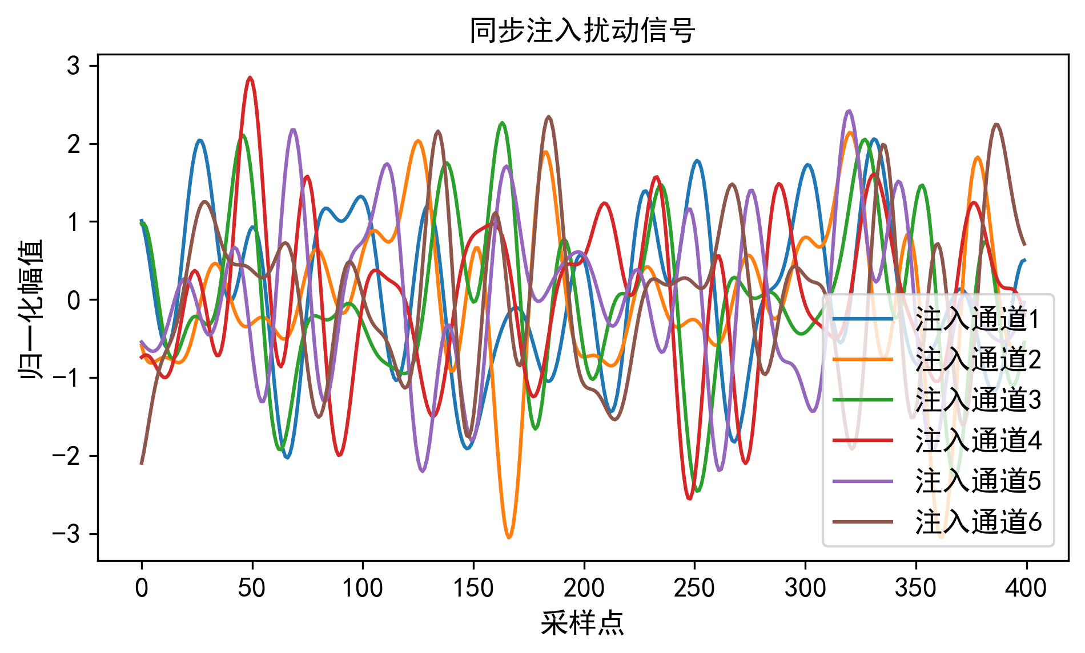
图1 多正弦扰动信号
图1展示了多源同步注入的多正弦扰动信号。多正弦扰动由多个低频正弦分量叠加构成，各通道采用略有差异的频率集合并配置随机相位，再经标准化与去均值处理，从而获得能量分布均衡、直流分量为零且通道间弱相关的同步注入激励。从图1中可以看到各通道波形具有不同的频率组合/相位特征，避免多通道输入高度相似，为后续在线辨识提供可分离的激励条件。
为了验证6组扰动信号的相关性，对6组扰动信号进行相关性检测，如图2所示。可以看到相关矩阵近似对角阵，非对角元素接近0，说明各通道注入信号在统计意义上弱相关（近似正交）。这使得最小二乘辨识时更接近标量倍单位阵，从而避免矩阵病态并减少通道间串扰。
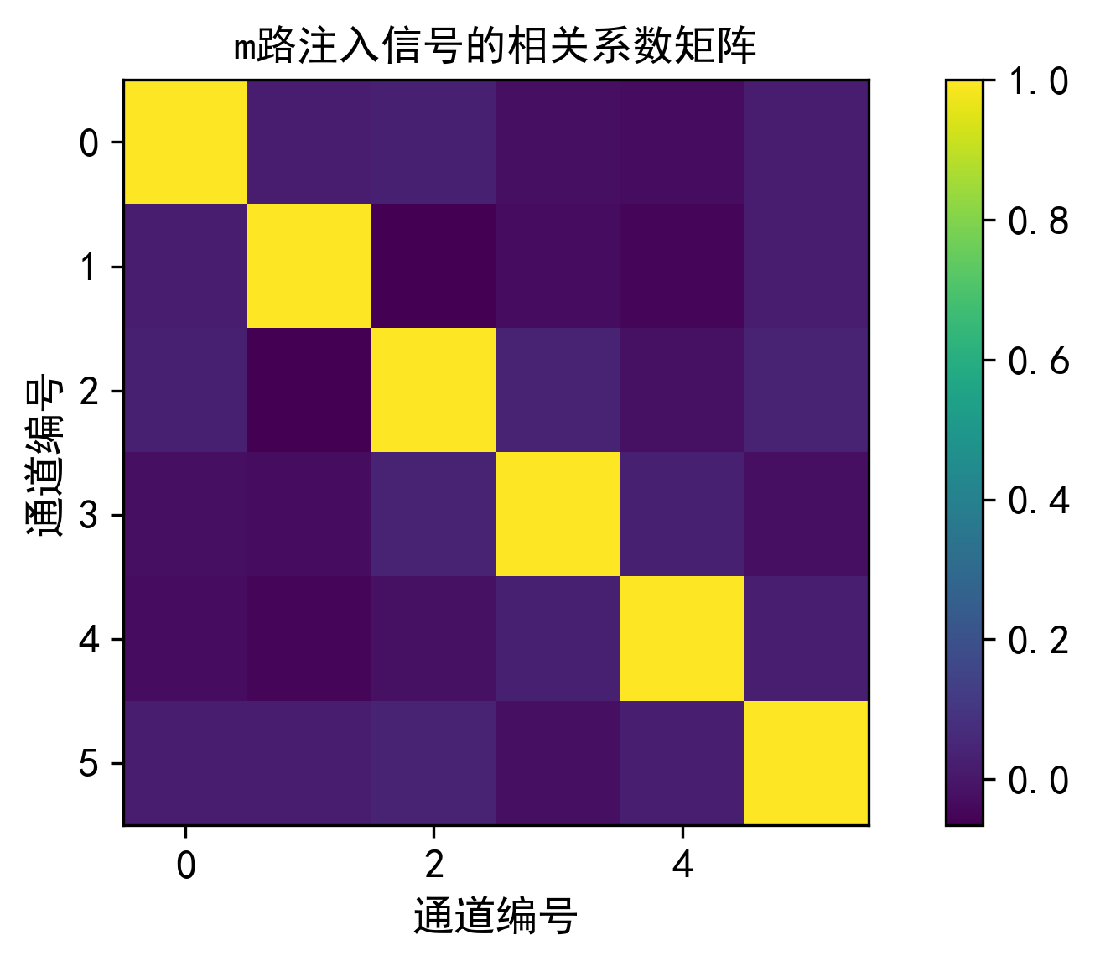
图 2 m路注入信号的相关系数矩阵
图3给出了S_{VQ}真实值。横轴仅画出6 个有扰动源的节点，纵轴为全部节点电压。该热力图和S_{VQ}矩阵等效，每个元素（色块）S_{ij}代表在注入母线 j 打 1单位无功，母线 i 的电压变化量。图3体现了V-Q耦合的特性，与注入源电气距离较近的母线电压响应更强，远处响应逐渐衰减，符合输电网电压支撑的物理直觉。
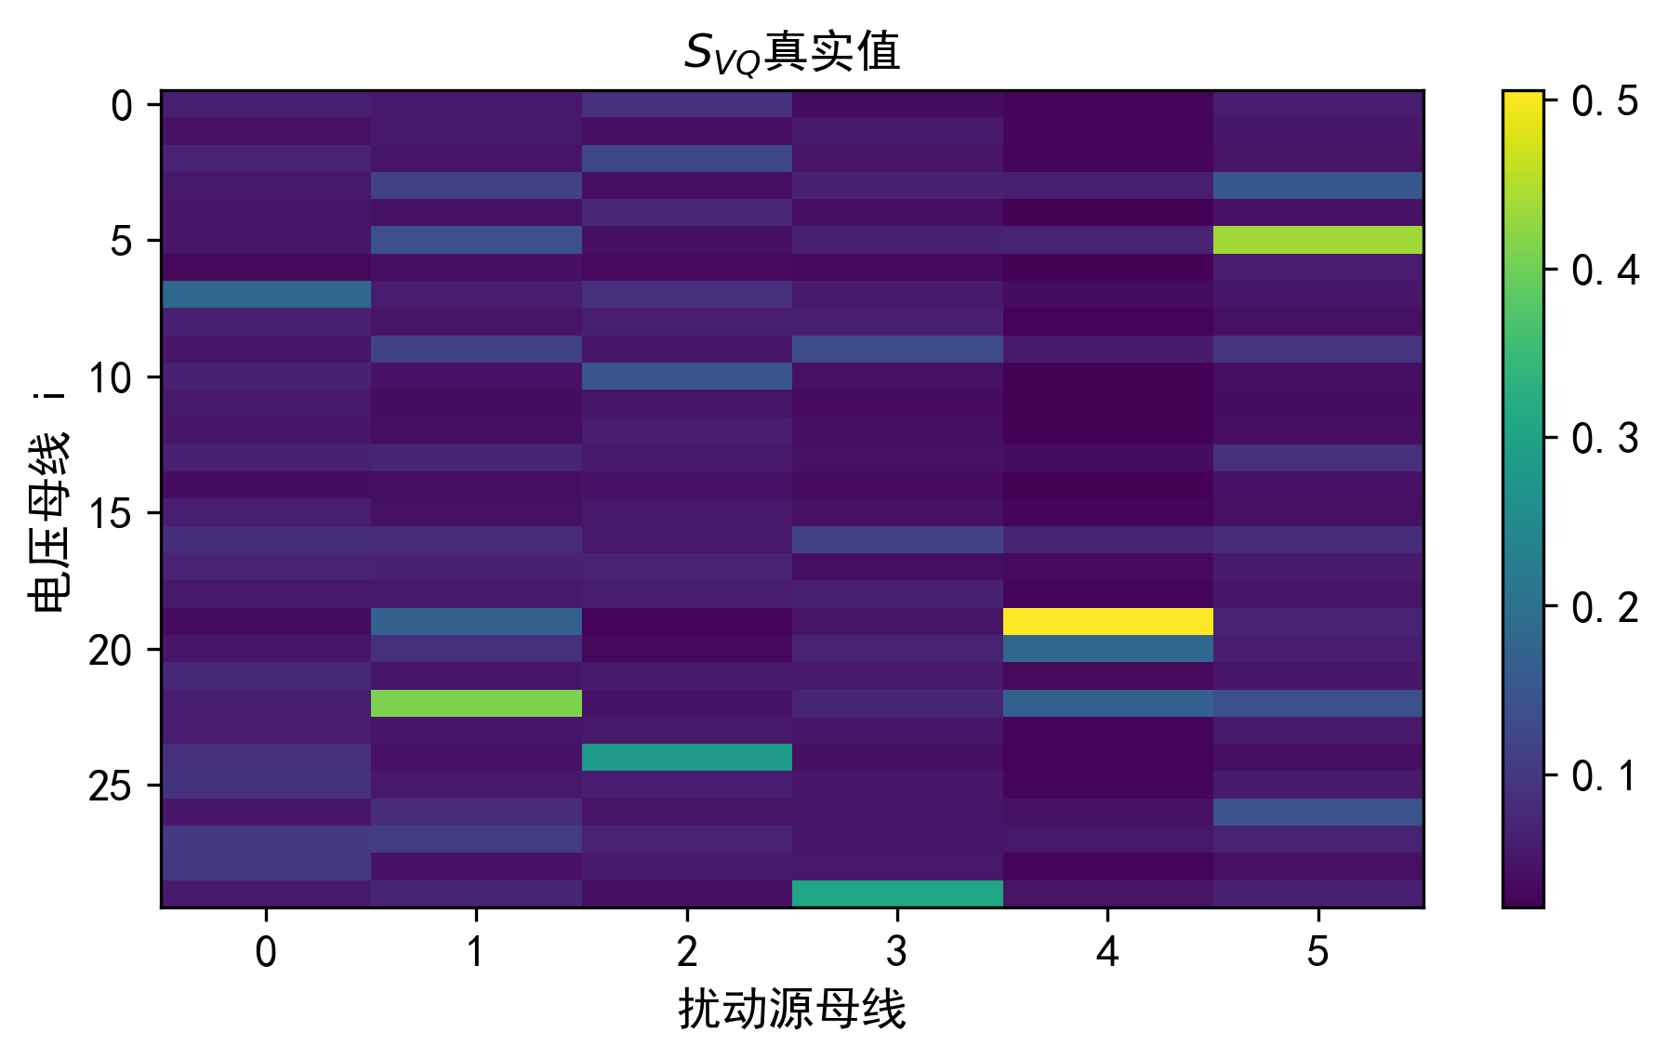
图3 S_{VQ}真实值（仅展示被激励母线对应的列）
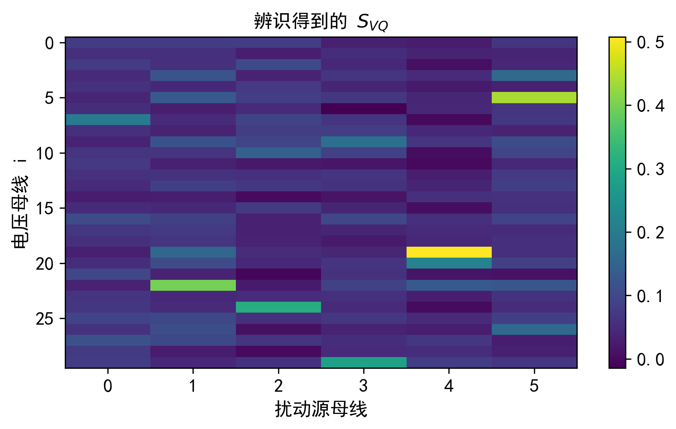
图4 S_{VQ}辨识值
图4为利用同步注入数据进行最小二乘辨识得到的 S_{VQ}。
从误差角度来看，与图3的真实值相比，辨识矩阵的相对F范数（Frobenius）误差约 21.3%，均方根误差（RMSE）约 0.0199。同时，从矩阵结构一致性来看，6列的列向量Pearson相关系数分别为0.895, 0.975, 0.888, 0.925, 0.974, 0.968，相关性范围约 0.89–0.98，由于相关系数衡量空间响应向量方向的一致性，其值接近1意味着强响应与弱响应母线的相对分布基本一致，因此可认为辨识矩阵在空间响应分布与强弱趋势上与真实值保持一致。
推测少量偏差（约 2.22% 元素出现符号异常，也就是矩阵中出现负值的元素）主要来自测量噪声与有限窗口长度。为验证有限窗口导致偏差，固定2%噪声，改动窗口长度 T（采样率50Hz），仿真结果如下：
窗口长度 T（点） | 时长（秒） | 相对Frobenius误差 | RMSE
200 | 4 s | 0.6206 | 0.0581
400 | 8 s | 0.4385 | 0.0411
800 | 16 s | 0.2792 | 0.0261
1200 | 24 s | 0.2129 | 0.0199
2000 | 40 s | 0.1549 | 0.0145
可以看出，随窗口从4s增至40s，相对Frobenius误差由 62.1% 降至 15.5%，验证了有限窗口长度会显著影响辨识精度。
为验证测量噪声导致偏差，固定窗口 T=1200（24s），只改噪声，仿真结果如下：
噪声 | 相对Frobenius误差 | RMSE | 负值比例
0.005 | 0.0532 | 0.0050 | 0%
0.010 | 0.1064 | 0.0100 | 0%
0.020 | 0.2129 | 0.0199 | 2.22%
0.030 | 0.3193 | 0.0299 | 6.67%
0.050 | 0.5321 | 0.0498 | 11.67%
可以看出，噪声从0.005增至0.05时，相对Frobenius误差从 5.3% 增至 53.2%，且符号异常比例上升，说明测量噪声会直接放大估计偏差。
上述算例基本验证了辨识矩阵的准确性，因此可以通过辨识矩阵来判断系统稳定。图5展示了随负荷水平λ增加，J_{R}的最小特征值逐步下降并趋近于0的趋势。该结果与经典电压稳定理论一致，当系统接近电压崩溃点时J_{R}逐渐奇异，最小特征值可作为在线电压稳定裕度指标。
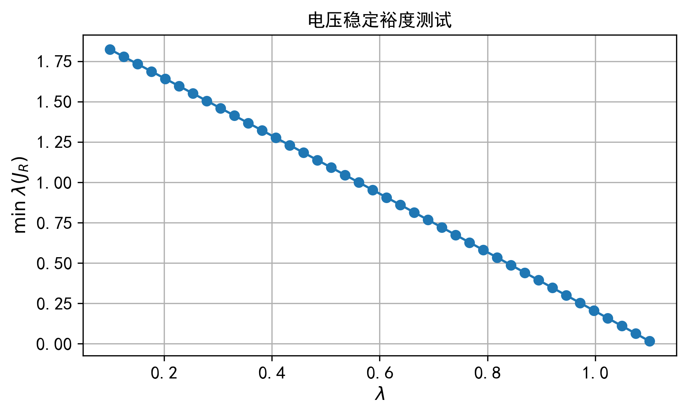
图 5 电压稳定测试
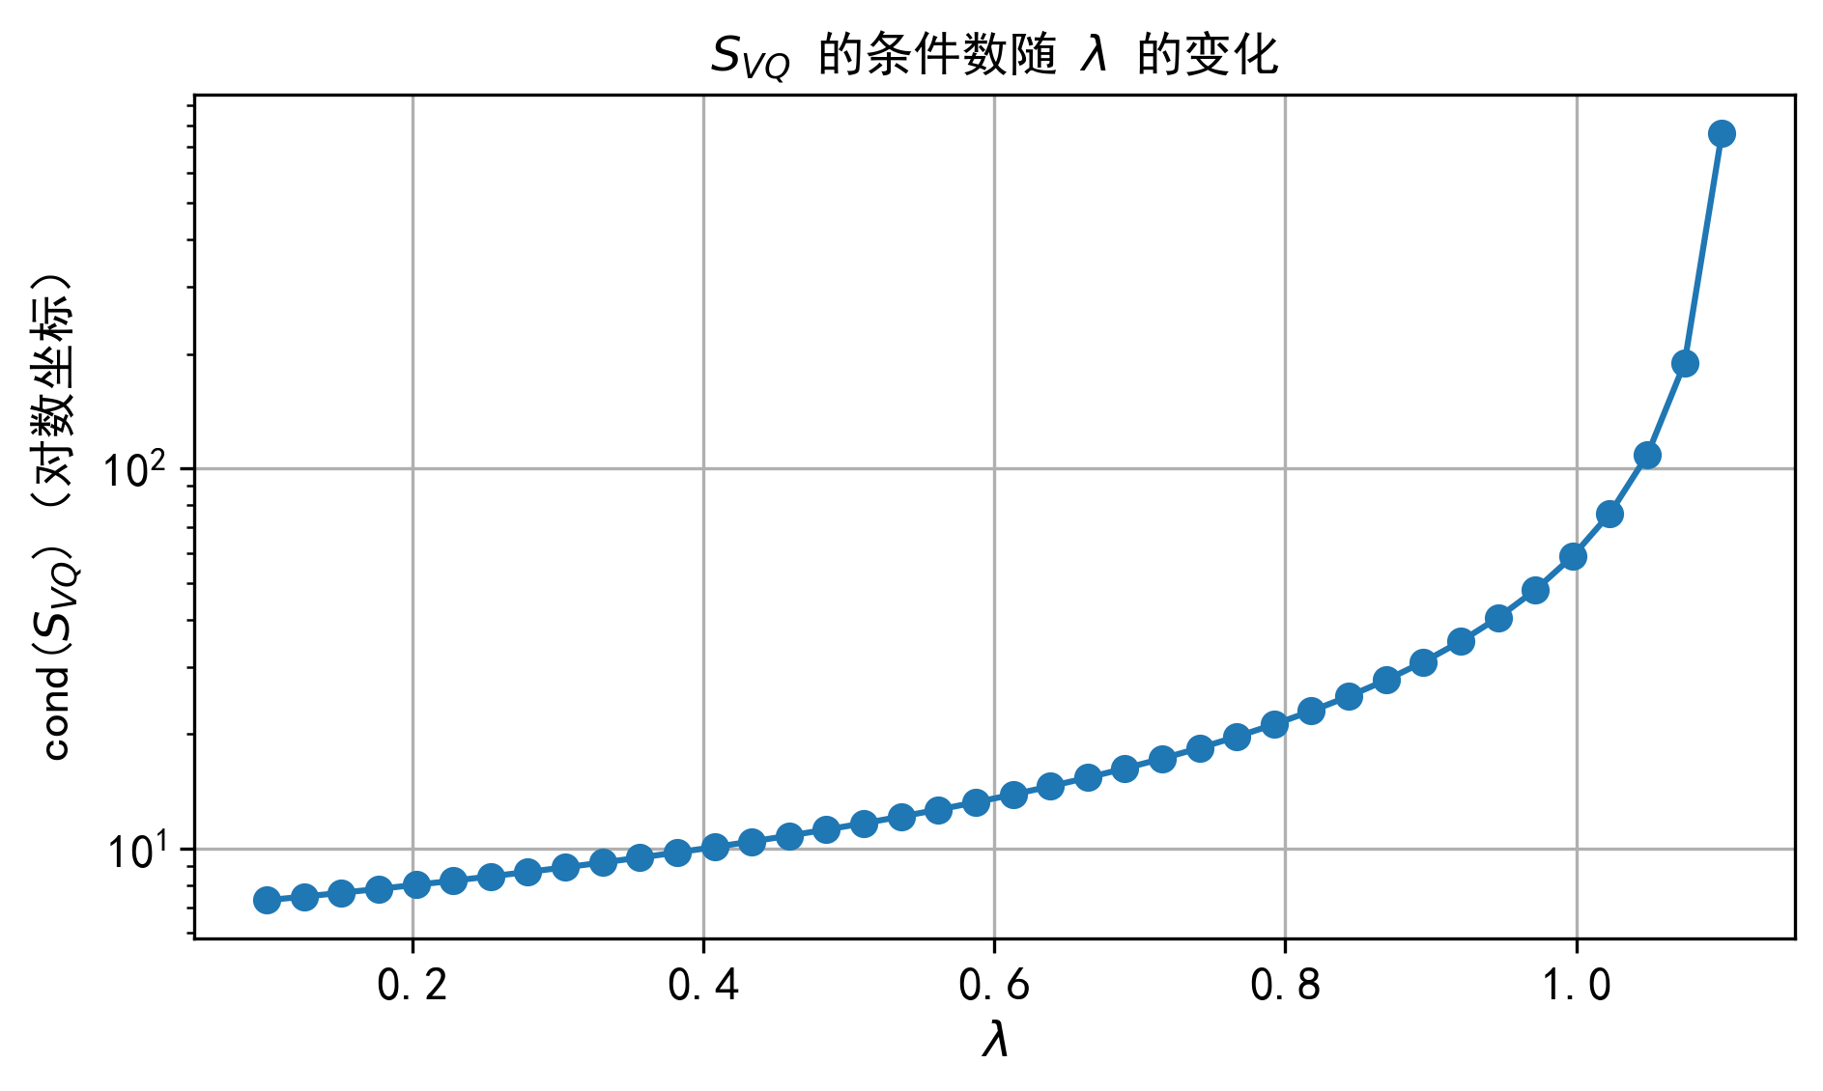
图 6 病态矩阵判别
图6显示S_{VQ}的条件数随λ增大显著上升（对数坐标下呈快速增长）。这说明系统接近电压失稳点时，V-Q灵敏度矩阵会变得病态，导致通过求逆操作反推J_{R}的过程对测量噪声与辨识误差高度敏感，说明了数据驱动求逆在临界附近的存在较大的数值挑战。之前提到本工作中不考虑病态，因此这里仅作为简单验证对接近失稳的自然特征进行观察，工程实现中可通过正则化/截断SVD等方式提升求逆稳健性，因此个人感觉这个问题可以忽略。
至此，对上述J_{R}的在线辨识做个总结。首先，这是一种与模型无关的电压稳定评估框架；其次，能够实现从静态指标到动态在线辨识的转变，能够捕捉由控制主导的快速电压动态，可以为调度运行人员提供了一种新的在线决策支持工具。
但同时，我认为上述方案的缺点也很明显。首先，从方案本身来讲，理论创新不足，基本是已有的数学/控制方法的排列组合；其次，上述方案的最大的缺陷在于J_{R}实际上应该是一个维度很高的方阵（取决于输电网总结点数），上述数值仿真验证中，为了呈现和作图的方便，仅随机取6个节点，实际上应该取30个节点。对于更多节点的大电网而言，维度越高意味着求解困难，在任何实际的大型电力系统中，都不可能配置N个扰动源，也不需要去辨识一个完整的、稠密的N×N的S_{VQ}矩阵。因此，我认为单纯对于雅可比矩阵的辨识是一种理论可行但实际不可行的方法。
我认为大型电力系统的动态行为虽然维度很高，但其不稳定性通常由少数几个主导的、低频的机电模态所决定。因此，个人感觉不需要辨识出矩阵的每一个元素来理解系统，只需要辨识出这几个关键模态的行为即可，这也是目前比较主流的思路。当扰动源数量 m 远小于系统节点数 N (m≪N)，而测量点数量 n 很多时，这个问题就变成了一个典型的多MIMO系统辨识问题。目前了解到子空间辨识方法例如 N4SID、CVA是解决此类问题的主流技术。
四、子空间辨识
该方案下，依然需要在全网战略性地选择 m 个（例如3-5个）扰动源，但是扰动源的位置选取是个关键且复杂的问题，需要综合考虑成本、求解复杂度以及可观测性（observability），目前看到一些学者的处理是选择高参与因子、电气薄弱点作为扰动源，确保这几个源能够有效地激励起关心的那几个最脆弱的系统模态。但是我个人认为这种前置处理方法有些过于复杂，因为仍然需要知晓一些系统信息才能知道高参与因子、电气薄弱点。关于扰动源的选择，学术界有研究PMU的位置如何选择的，目的就是保证可观测性，个人感觉如果只是关心扰动后的响应，可以直接假设系统可观测。
子空间辨识方案下，不再去逐个辨识灵敏度矩阵的元素。而是将采集到的输入-输出数据直接送入子空间辨识算法。算法（例如N4SID）的目标是能够直接从数据中，辨识出描述整个系统动态的状态空间模型（SSM）：
其中，u(k)=ΔQ_{inj}(k) 是注入的 m 个扰动输入，y(k)=ΔV_{resp}(k) 是测量的 n 个电压响应输出，x(k) 是系统的内部状态向量，其维度r远小于 N，r 对应了系统中主导动态模式的数量。A,B,C,D 是辨识出的系统矩阵，矩阵A包含了系统的全部动态信息。
由于现在不再需要计算雅可比矩阵 J_{R} 了。在状态空间理论中，系统的稳定性完全由状态矩阵A的特征值决定，因此，完全通过A的特征根来定义更加直接的稳定指标。
对离散时间线性系统x(k+1)=Ax(k)，状态随时间的演化由矩阵A决定，A的长期增长或衰减最终会被最慢衰减/最快增长的那个模态支配。矩阵A的每个特征值λ_{i}对应一个模态，其幅值会按照|λ_{i}|^{k}变化。因此，因此只要存在λ_{i}>1的极点，就会指数发散而失稳，所以系统是否稳定、以及离失稳有多近，关键在于谱半径ρ(A) = max(|eig(A)|)决定。因此，从数学角度而言，完全可以通过比较谱半径和1的大小来决定离散系统是否稳定。定义稳定指标如下：
α>0 表示在单位圆内（稳定），α=0 表示临界，α<0 表示越界（失稳），数值越大意味着主导极点离边界越远、收敛越快。
这部分暂时没在PSCAD/Simulink复现，PSCAD好像不太适合做在线辨识所需的多输入注入以及同步数据接口，似乎需要在Fortran层面实现自定义控制，然后Simulink搭建过程中一直报错。
五、遇到的问题
1、首先是仿真环境的问题，目前看到的有关研究都没明说自己是如何或用何种工具仿真实现的，这一点我比较迷惑；
2、其次是关于在线辨识的创新问题，在线辨识涉及PMU选址/可观测性、扰动信号设计、辨识算法选择、噪声与数据质量、运行工况变化等多个环节，同时电力系统领域对输电网整体辨识的工作相对较少，更多集中在单设备/IBR阻抗辨识。在问题面较广的情况下，我目前较难把握核心创新点和最有价值的切入角度；
3、关于非线性问题，现有数学与控制理论多基于线性系统或局部线性化假设，而电力系统存在明显非线性与时变性（例如限幅、饱和、控制切换等）。因此，如果深入研究，非线性应作为主要研究对象还是作为误差来源或者边界条件来处理？

